**Università degli Studi di Udine**

Corso di Laurea Magistrale in Informatica

**Laboratorio di Ingegneria del Software 2**

Documento del Database

Versione 0.02

**Gruppo**: Excelsior



**Progetto:** EasyGDPR

**Committente:** Accademia delle Belle Arti (Udine)

**Versioni del Documento**

|  |  |  |  |  |
| --- | --- | --- | --- | --- |
| Versione | Autore | Descrizione | Data Stesura | Data  Approvazione |
| 0.01 | Luca | Prima bozza del documento | 13/01/19 | 13/01/19 |
| 0.02 | Giovanni | Nuova sezione 1, modifica sezione 2, ampliamento (paragrafi 8-11) sezione 3 | 29/01/19 | 29/01/19 |
|  |  |  |  |  |
|  |  |  |  |  |

Sommario

1 Infrastruttura 4

2 Diagramma E-R 5

3 Rappresentazione dei dati 6

3.1 Persona Fisica 6

3.2 Persona Giuridica 6

3.3 Incaricato GDPR 7

3.4 Titolare Trattamento 7

3.5 Trattamento 8

3.6 Interessato 8

3.7 Studente 9

3.8 Insegnante 9

3.9 Personale Interno 10

3.10 Esterni 10

3.11 Evento 11

# Infrastruttura

DA FARE: inserire quali sono stati software e linguaggi usati per creare e gestire il DB; scrivere inoltre la versione di SQL utilizzata.

Indicare criteri di protezione dei dati e dei privilegi di accesso e modifica dei dati stessi

# Diagramma E-R

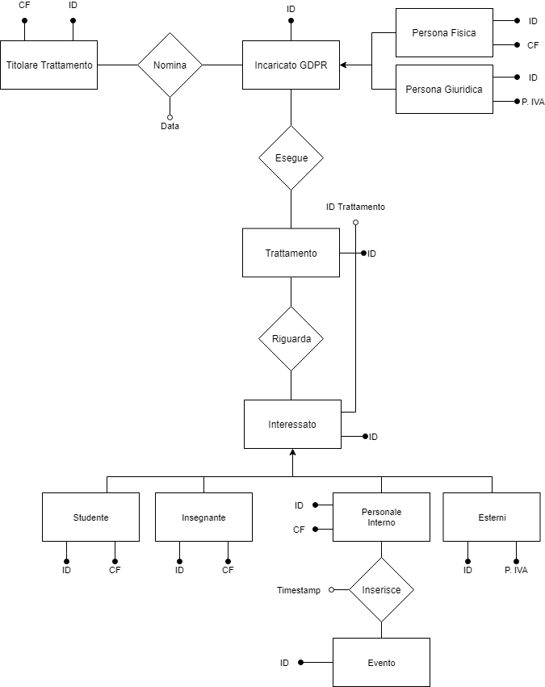

Nel diagramma E-R sono stati inserite solo le chiavi primarie di ogni tabella e gli attributi legati alle relazioni tra entità.

# Rappresentazione dei dati

Per ogni entità le chiavi saranno sottolineate, mentre le chiavi esterne verranno anche riportate in *corsivo sottolineato*; gli attributi esterni non chiave verranno riportati solo in *corsivo*. (l’entità a cui si riferisce tale attributo/chiave esterna verrà riportata tra parentesi).

**N.B.:** L’abbreviazione I.N.N. sta per IS NOT NULL.

## Persona Fisica

|  |  |  |  |
| --- | --- | --- | --- |
| Nome attributo | Rappresentazione [lunghezza] | Condizione | Dettagli |
| ID | SMALLINT | I.N.N. |  |
| CF | CHARACTER [16] | I.N.N. | Codice Fiscale |
| *ID Incaricato* (Incaricato GDPR) | INT | I.N.N. | Riferimento all’incaricato GDPR |
| Nome | VARCHAR [20] | I.N.N. |  |
| Cognome | VARCHAR [20] | I.N.N. |  |
| E-mail | VARCHAR [50] |  |  |
| Numero Telefono | CHARACTER [10] | I.N.N. |  |
| Nazione | VARCHAR [20] | I.N.N. | Parte indirizzo persona fisica |
| Provincia | VARCHAR [20] | I.N.N. | Parte indirizzo persona fisica |
| Città | VARCHAR [20] | I.N.N. | Parte indirizzo persona fisica |
| CAP | VARCHAR [6] | I.N.N. | Parte indirizzo persona fisica |
| Via/P.za | VARCHAR [20] | I.N.N. | Parte indirizzo persona fisica |
| Numero Civico | SMALLINT | I.N.N. | Parte indirizzo persona fisica |

## Persona Giuridica

|  |  |  |  |
| --- | --- | --- | --- |
| Nome attributo | Rappresentazione [lunghezza] | Condizione | Dettagli |
| ID | SMALLINT | I.N.N. |  |
| P. IVA | CHARACTER [16] | I.N.N. | Partita IVA |
| *ID Incaricato* (Incaricato GDPR) | INT | I.N.N. | Riferimento all’incaricato GDPR |
| Denominazione | VARCHAR [20] | I.N.N. |  |
| E-mail | VARCHAR [50] |  |  |
| Numero Telefono | CHARACTER [10] | I.N.N. |  |
| Nazione | VARCHAR [20] | I.N.N. | Parte indirizzo persona giuridica |
| Provincia | VARCHAR [20] | I.N.N. | Parte indirizzo persona giuridica |
| Città | VARCHAR [20] | I.N.N. | Parte indirizzo persona giuridica |
| CAP | VARCHAR [6] | I.N.N. | Parte indirizzo persona giuridica |
| Via/P.za | VARCHAR [20] | I.N.N. | Parte indirizzo persona giuridica |
| Numero Civico | SMALLINT | I.N.N. | Parte indirizzo persona giuridica |

## Incaricato GDPR

|  |  |  |  |
| --- | --- | --- | --- |
| Nome attributo | Rappresentazione [lunghezza] | Condizione | Dettagli |
| ID | SMALLINT | I.N.N. |  |
| *ID Titolare* (Titolare) | SMALLINT | I.N.N. | Riferimento al titolare che ha nominato l’incaricato |
| Data Inizio | DATE | I.N.N. | Data di nomina incaricato |
| Data Fine | DATE | I.N.N. | Data di fine incarico dell’incaricato |

## Titolare Trattamento

|  |  |  |  |
| --- | --- | --- | --- |
| Nome attributo | Rappresentazione [lunghezza] | Condizione | Dettagli |
| ID | SMALLINT | I.N.N. |  |
| CF | CHARACTER [16] | I.N.N. | Codice Fiscale |
| Data Inizio | DATE | I.N.N. | Data di nomina titolare |
| Data Fine | DATE | I.N.N. | Data di fine incarico del titolare |
| Nome | VARCHAR [20] | I.N.N. |  |
| Cognome | VARCHAR [20] | I.N.N. |  |
| E-mail | VARCHAR [50] |  |  |
| Numero Telefono | CHARACTER [10] | I.N.N. |  |
| Nazione | VARCHAR [20] | I.N.N. | Parte indirizzo titolare trattamento |
| Provincia | VARCHAR [20] | I.N.N. | Parte indirizzo titolare trattamento |
| Città | VARCHAR [20] | I.N.N. | Parte indirizzo titolare trattamento |
| CAP | VARCHAR [6] | I.N.N. | Parte indirizzo titolare trattamento |
| Via/P.za | VARCHAR [20] | I.N.N. | Parte indirizzo titolare trattamento |
| Numero Civico | SMALLINT | I.N.N. | Parte indirizzo titolare trattamento |

## Trattamento

|  |  |  |  |
| --- | --- | --- | --- |
| **Nome attributo** | **Rappresentazione [lunghezza]** | **Condizione** | **Dettagli** |
| ID | SMALLINT | I.N.N. |  |
| *ID Incaricato* (Incaricato GDPR) | SMALLINT | I.N.N. | Riferimento all’incaricato che svolge il trattamento |
| Processo | VARCHAR [200] | I.N.N. | Spiegazione del trattamento |
| Finalità | VARCHAR [200] | I.N.N. |  |
| Elettronico | DATE | I.N.N. | Se 1 è elettronico, se 0 è cartaceo |
| Tempi Conservazione | VARCHAR [200] | I.N.N. | Periodo massimo di conservazione dei dati |
| Luogo Custodia | VARCHAR [200] | I.N.N. |  |
| Cessazione Trattamento | VARCHAR [200] | I.N.N. |  |
| Note | VARCHAR [100] |  |  |

## Interessato

L’interessato è identificato sia dal proprio ID che dall’ID del trattamento svolto sui propri dati: a un interessato (ID) possono essere associati più trattamenti (ID Trattamento)

|  |  |  |  |
| --- | --- | --- | --- |
| **Nome attributo** | **Rappresentazione [lunghezza]** | **Condizione** | **Dettagli** |
| ID | SMALLINT | I.N.N. |  |
| *ID Trattamento* | SMALLINT | I.N.N. | Trattamento svolto su dati interessato |
| Data Inizio | DATE | I.N.N. | Giorno inizio del trattamento |
| Data Fine | DATE |  | Giorno fine trattamento |

## Studente

|  |  |  |  |
| --- | --- | --- | --- |
| Nome attributo | Rappresentazione [lunghezza] | Condizione | Dettagli |
| ID | SMALLINT | I.N.N. |  |
| CF | CHARACTER [16] | I.N.N. | Codice Fiscale |
| *ID Interessato* | SMALLINT | I.N.N. | Riferimento alla tabella degli Interessati |
| Nome | VARCHAR [20] | I.N.N. |  |
| Cognome | VARCHAR [20] | I.N.N. |  |
| E-mail | VARCHAR [50] |  |  |
| Numero Telefono | CHARACTER [10] | I.N.N. |  |
| Nazione | VARCHAR [20] | I.N.N. | Parte indirizzo persona fisica |
| Provincia | VARCHAR [20] | I.N.N. | Parte indirizzo persona fisica |
| Città | VARCHAR [20] | I.N.N. | Parte indirizzo persona fisica |
| CAP | VARCHAR [6] | I.N.N. | Parte indirizzo persona fisica |
| Via/P.za | VARCHAR [20] | I.N.N. | Parte indirizzo persona fisica |
| Numero Civico | SMALLINT | I.N.N. | Parte indirizzo persona fisica |

* 1. **Insegnante**

|  |  |  |  |
| --- | --- | --- | --- |
| Nome attributo | Rappresentazione [lunghezza] | Condizione | Dettagli |
| ID | SMALLINT | I.N.N. |  |
| CF | CHARACTER [16] | I.N.N. | Codice Fiscale |
| *ID Interessato* | SMALLINT | I.N.N. | Riferimento alla tabella degli Interessati |
| Nome | VARCHAR [20] | I.N.N. |  |
| Cognome | VARCHAR [20] | I.N.N. |  |
| E-mail | VARCHAR [50] |  |  |
| Numero Telefono | CHARACTER [10] | I.N.N. |  |
| Nazione | VARCHAR [20] | I.N.N. | Parte indirizzo persona fisica |
| Provincia | VARCHAR [20] | I.N.N. | Parte indirizzo persona fisica |
| Città | VARCHAR [20] | I.N.N. | Parte indirizzo persona fisica |
| CAP | VARCHAR [6] | I.N.N. | Parte indirizzo persona fisica |
| Via/P.za | VARCHAR [20] | I.N.N. | Parte indirizzo persona fisica |
| Numero Civico | SMALLINT | I.N.N. | Parte indirizzo persona fisica |

* 1. **Personale Interno**

|  |  |  |  |
| --- | --- | --- | --- |
| Nome attributo | Rappresentazione [lunghezza] | Condizione | Dettagli |
| ID | SMALLINT | I.N.N. |  |
| CF | CHARACTER [16] | I.N.N. | Codice Fiscale |
| *ID Interessato* | SMALLINT | I.N.N. | Riferimento alla tabella degli Interessati |
| Nome | VARCHAR [20] | I.N.N. |  |
| Cognome | VARCHAR [20] | I.N.N. |  |
| E-mail | VARCHAR [50] |  |  |
| Numero Telefono | CHARACTER [10] | I.N.N. |  |
| Nazione | VARCHAR [20] | I.N.N. | Parte indirizzo persona fisica |
| Provincia | VARCHAR [20] | I.N.N. | Parte indirizzo persona fisica |
| Città | VARCHAR [20] | I.N.N. | Parte indirizzo persona fisica |
| CAP | VARCHAR [6] | I.N.N. | Parte indirizzo persona fisica |
| Via/P.za | VARCHAR [20] | I.N.N. | Parte indirizzo persona fisica |
| Numero Civico | SMALLINT | I.N.N. | Parte indirizzo persona fisica |

* 1. **Esterni**

|  |  |  |  |
| --- | --- | --- | --- |
| Nome attributo | Rappresentazione [lunghezza] | Condizione | Dettagli |
| ID | SMALLINT | I.N.N. |  |
| P. IVA | CHARACTER [16] | I.N.N. | Partita IVA |
| *ID Interessato* | SMALLINT | I.N.N. | Riferimento alla tabella degli Interessati |
| Denominazione | VARCHAR [20] | I.N.N. |  |
| E-mail | VARCHAR [50] |  |  |
| Numero Telefono | CHARACTER [10] | I.N.N. |  |
| Nazione | VARCHAR [20] | I.N.N. | Parte indirizzo persona giuridica |
| Provincia | VARCHAR [20] | I.N.N. | Parte indirizzo persona giuridica |
| Città | VARCHAR [20] | I.N.N. | Parte indirizzo persona giuridica |
| CAP | VARCHAR [6] | I.N.N. | Parte indirizzo persona giuridica |
| Via/P.za | VARCHAR [20] | I.N.N. | Parte indirizzo persona giuridica |
| Numero Civico | SMALLINT | I.N.N. | Parte indirizzo persona giuridica |

* 1. **Evento**

|  |  |  |  |
| --- | --- | --- | --- |
| Nome attributo | Rappresentazione [lunghezza] | Condizione | Dettagli |
| ID | SMALLINT | I.N.N. |  |
| *ID PersInt* | SMALLINT | I.N.N. | Riferimento membro personale che ha registrato evento |
| Urgenza | VARCHAR [2] | I.N.N. | Tre possibili valori:  NU – non urgente  U – urgente  MU – massima urgenza |
| Timestamp | TIMESTAMP | I.N.N. | Momento di inserimento evento a sistema |
| Inizio Evento | DATETIME | I.N.N. | Data e ora inizio evento |
| Fine Evento | DATETIME |  | Data e ora inizio  evento |
| Avviso | DATETIME |  | Data e ora da cui cominciare ad avvisare dello scadere dell’evento |
| Descrizione | VARCHAR [200] |  | Breve descrizione evento |